Таймер, считающий от 9 до 0. Проект на Arduino Uno.
Использованные компоненты
- Семисегментный индикатор
- Плата Arduino Uno
- Макетная плата
- Кнопка
- Резисторы
- Перемычки

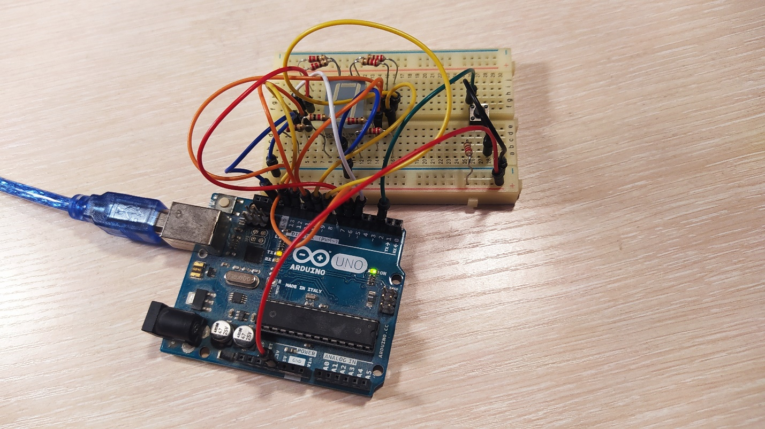
Рисунок 1 – Физическая реализация с помощью Arduino Uno и макетной платы

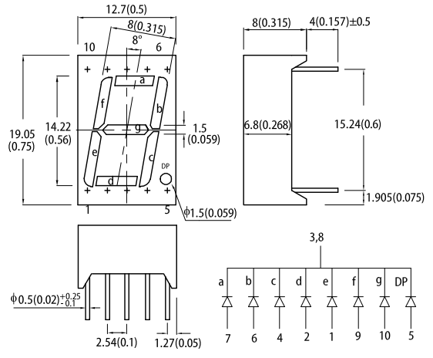
Рисунок 2 – Распиновка семисегментного индикатора SC56-11SRWA

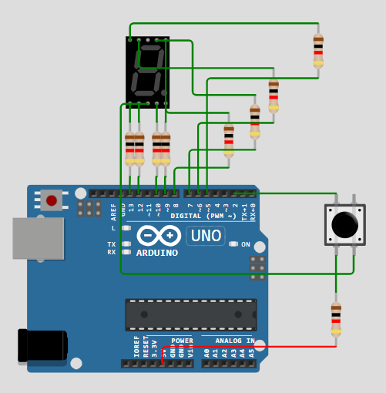
Рисунок 3 – Схема подключения элементов

ПРИЛОЖЕНИЕ
Код программы
// Пины управления семисегментным индикатором
#define bottom_left 13
#define bottom_bottom 12
#define bottom_right 10
#define point 9
#define top_right 8
#define top_top 7
#define top_left 6
#define middle_middle 5
// Пин принимает сигнал от кнопки
#define button_in 2

void show_no(){
// Нижние сегменты
digitalWrite(bottom_left, LOW);
digitalWrite(bottom_bottom, LOW);
digitalWrite(bottom_right, LOW);
// Точка
digitalWrite(point, LOW);
// Верхние
digitalWrite(top_right, LOW);
digitalWrite(top_top, LOW);
digitalWrite(top_left, LOW);
// Средний
digitalWrite(middle_middle, LOW);
}
void show_0(){
// Нижние сегменты
digitalWrite(bottom_left, HIGH);
digitalWrite(bottom_bottom, HIGH);
digitalWrite(bottom_right, HIGH);
// Точка
digitalWrite(point, LOW);
// Верхние
digitalWrite(top_right, HIGH);
digitalWrite(top_top, HIGH);
digitalWrite(top_left, HIGH);
// Средний
digitalWrite(middle_middle, LOW);
}
void show_1(){
// Нижние сегменты
digitalWrite(bottom_left, LOW);
digitalWrite(bottom_bottom, LOW);
digitalWrite(bottom_right, HIGH);
// Точка
digitalWrite(point, LOW);
// Верхние
digitalWrite(top_right, HIGH);
digitalWrite(top_top, LOW);
digitalWrite(top_left, LOW);
// Средний
digitalWrite(middle_middle, LOW);
}
void show_2(){
// Нижние сегменты
digitalWrite(bottom_left, HIGH);
digitalWrite(bottom_bottom, HIGH);
digitalWrite(bottom_right, LOW);
// Точка
digitalWrite(point, LOW);
// Верхние
digitalWrite(top_right, HIGH);
digitalWrite(top_top, HIGH);
digitalWrite(top_left, LOW);
// Средний
digitalWrite(middle_middle, HIGH);
}
void show_3(){
// Нижние сегменты
digitalWrite(bottom_left, LOW);
digitalWrite(bottom_bottom, HIGH);
digitalWrite(bottom_right, HIGH);
// Точка
digitalWrite(point, LOW);
// Верхние
digitalWrite(top_right, HIGH);
digitalWrite(top_top, HIGH);
digitalWrite(top_left, LOW);
// Средний
digitalWrite(middle_middle, HIGH);
}
void show_4(){
// Нижние сегменты
digitalWrite(bottom_left, LOW);
digitalWrite(bottom_bottom, LOW);
digitalWrite(bottom_right, HIGH);
// Точка
digitalWrite(point, LOW);
// Верхние
digitalWrite(top_right, HIGH);
digitalWrite(top_top, LOW);
digitalWrite(top_left, HIGH);
// Средний
digitalWrite(middle_middle, HIGH);
}
void show_5(){
// Нижние сегменты
digitalWrite(bottom_left, LOW);
digitalWrite(bottom_bottom, HIGH);
digitalWrite(bottom_right, HIGH);
// Точка
digitalWrite(point, LOW);
// Верхние
digitalWrite(top_right, LOW);
digitalWrite(top_top, HIGH);
digitalWrite(top_left, HIGH);
// Средний
digitalWrite(middle_middle, HIGH);
}
void show_6(){
// Нижние сегменты
digitalWrite(bottom_left, HIGH);
digitalWrite(bottom_bottom, HIGH);
digitalWrite(bottom_right, HIGH);
// Точка
digitalWrite(point, LOW);
// Верхние
digitalWrite(top_right, LOW);
digitalWrite(top_top, HIGH);
digitalWrite(top_left, HIGH);
// Средний
digitalWrite(middle_middle, HIGH);
}
void show_7(){
// Нижние сегменты
digitalWrite(bottom_left, LOW);
digitalWrite(bottom_bottom, LOW);
digitalWrite(bottom_right, HIGH);
// Точка
digitalWrite(point, LOW);
// Верхние
digitalWrite(top_right, HIGH);
digitalWrite(top_top, HIGH);
digitalWrite(top_left, LOW);
// Средний
digitalWrite(middle_middle, LOW);
}
void show_8(){
// Нижние сегменты
digitalWrite(bottom_left, HIGH);
digitalWrite(bottom_bottom, HIGH);
digitalWrite(bottom_right, HIGH);
// Точка
digitalWrite(point, LOW);
// Верхние
digitalWrite(top_right, HIGH);
digitalWrite(top_top, HIGH);
digitalWrite(top_left, HIGH);
// Средний
digitalWrite(middle_middle, HIGH);
}
void show_9(){
// Нижние сегменты
digitalWrite(bottom_left, LOW);
digitalWrite(bottom_bottom, HIGH);
digitalWrite(bottom_right, HIGH);
// Точка
digitalWrite(point, LOW);
// Верхние
digitalWrite(top_right, HIGH);
digitalWrite(top_top, HIGH);
digitalWrite(top_left, HIGH);
// Средний
digitalWrite(middle_middle, HIGH);
}

void setup() {
// Нижние сегменты
pinMode(bottom_left, OUTPUT); //
pinMode(bottom_bottom, OUTPUT);
pinMode(bottom_right, OUTPUT);

// Точка
pinMode(point, OUTPUT);

// Верхние
pinMode(top_right, OUTPUT);
pinMode(top_top, OUTPUT);
pinMode(top_left, OUTPUT);

// Средний
pinMode(middle_middle, OUTPUT);

// Вход с кнопки: Нажата -> 1; Отпущена -> 0;
pinMode(button_in, INPUT);

// Обмен данными по COM
Serial.begin(9600);
}

void loop() {
// Таймер считает от 9 до 0 после нажатия кнопки
// Длительность показа цифры 1 секунда
boolean start_count = digitalRead(button_in);

Serial.print("Состояние кнопки: ");
Serial.println(start_count);

if (start_count == LOW){
for(int i = 9; i >= 0; i--){
Serial.print("Текущее значение i: ");
Serial.println(i);
switch(i){
case 9:{
show_9();
break;
}
case 8:{
show_8();
break;
}
case 7:{
show_7();
break;
}
case 6:{
show_6();
break;
}
case 5:{
show_5();
break;
}
case 4:{
show_4();
break;
}
case 3:{
show_3();
break;
}
case 2:{
show_2();
break;
}
case 1:{
show_1();
break;
}
case 0:{
show_0();
break;
}
}
delay(1000);
}
}
else{
show_no();
}

}

